PREMIS FAD D’ARQUITECTURA I INTERIORISME 2014
SELECCIONADES ARQUITECTURA

26 HABITATGE EN REGIM DE LLOGUER ASSEQUIBLE. CAN COLOMER, TERRASSA
CARRETERA DE RELLINARS, 515
TERRASA (BARCELONA)
Autors:
EDUARD GASCÓN CLIMENT, JORDI ROIG NAVARRO, arquitectes
(TAC ARQUITECTES)
Aparellador: VICENÇ GALIANA ALVAREZ

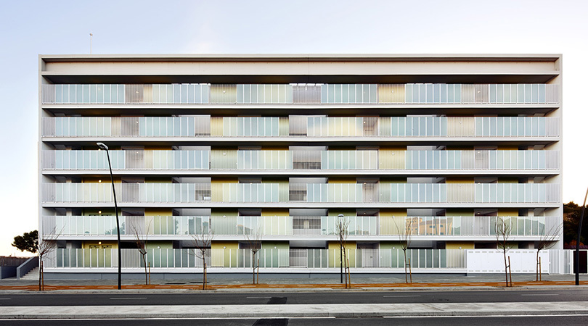

Fotògraf: JOSÉ HEVIA

27 #HOUSE#1.130
PRIVADO
MADRID
Autores:
MARIA HURTADO DE MENDOZA, CESAR JIMÉNEZ DE TEJADA, JOSÉ MARÍA HURTADO DE MENDOZA
ALVAR RUIZ, arquitectos
(ESTUDIO.ENTRESITIO)
Aparejador: GUILLERMO PARILLA
Ingeniero: GEASYT SL (instalaciones), MARÍA JOSÉ CAMPORRO (arquitecto-estructuras)

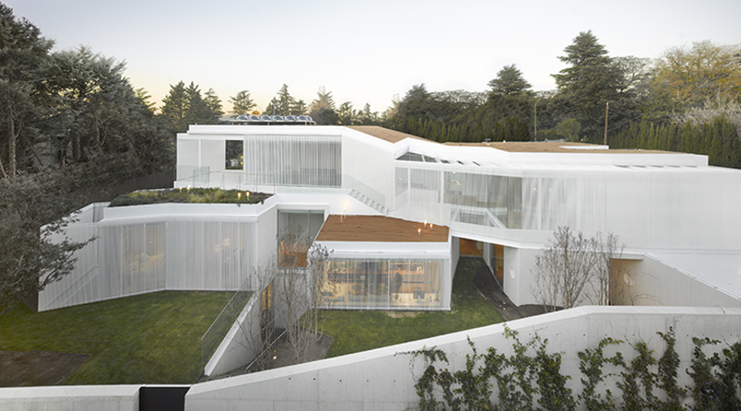

Fotógrafo: ROLAND HALBE

28 CASA NA PÓVOA DO VARZIM
RUA DO CRUZEIRO, 97, FREGUESIA DE TERROSO, PÓVOA DO VARZIM
POVOA DO VARZIM (PORTUGAL)
Autor:
LUIS MIGUEL LOPES SILVA PEIXOTO, arquitecto
Aparejador: ENG. PAULO BAPTISTA
Ingeniero: ENG. MARCO COSTA

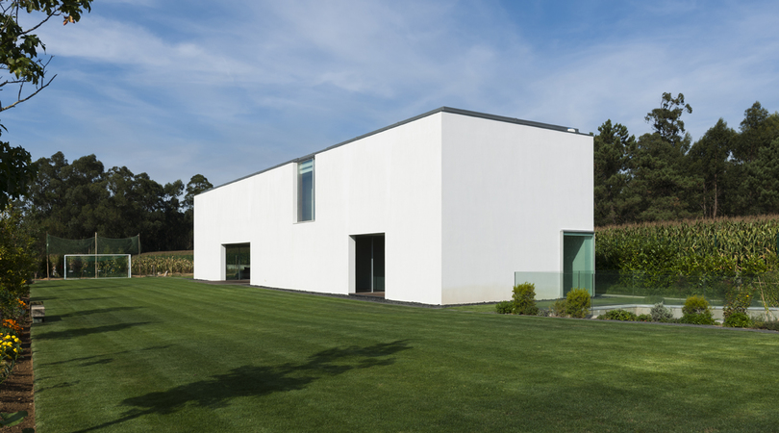

Fotógrafo: ARMÉNIO TEIXEIRA

29 CASA NA SERRA DE JANEANES
RUA PRINCIPAL, 64
SERRA DE JANEANES (PORTUGAL)
Autor:
JOÃO MANUEL DUARTE BRANCO, arquitecto
(EM BRANCO, ARQUITETURA)
Ingeniero: EM BRANCO, ENGENHARIA

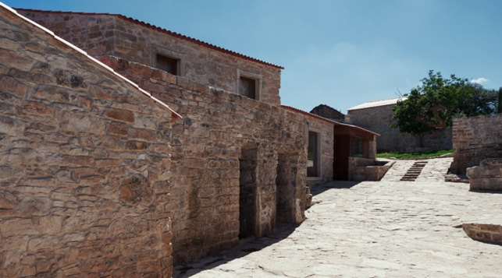

Fotógrafo: DO MAL O MENOS – EDUARDO NASCIMENTO, JOÃO FÔJA

30 DUAS CASA EM MONÇÃO
LUGAR DA FONTEIRINHA - CORTES - MONÇÃO
MONÇÃO (PORTUGAL)
Autor:
JOÃO PAULO LOUREIRO, arquitecto
(JPLARQUITECTO, LDA)
Ingeniero: TORÇÃO

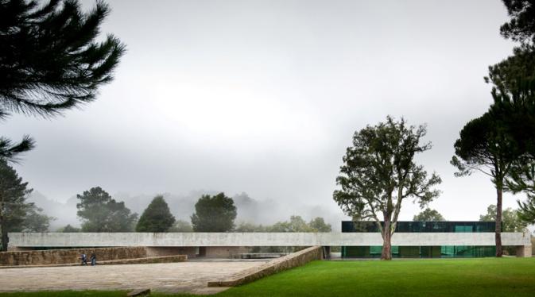

Fotògraf: JOSÉ CAMPOS E LUÍS FERREIRA ALVES, JOÃO PAULO LOUREIRO

31 3X1 VIVIENDAS EN ALDEIRE
LUNA, 16
ALDEIRE (GRANADA)
Autores:
PEDRO ROMERA GARCÍA, ÁNGELA RUIZ MARTÍNEZ, arquitectos
(ESTUDIO DE ARQUITECTURA ROMERA Y RUIZ ARQUITECTOS)
Aparejador: JOAQUÍN ONIEVA

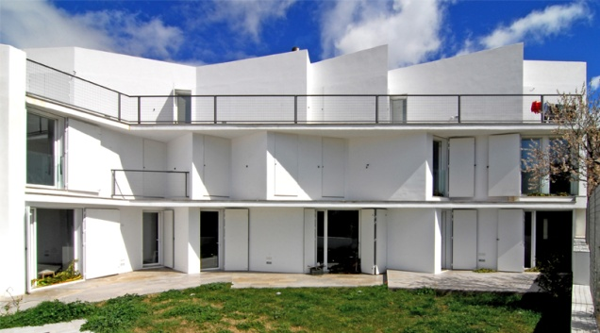

Fotógrafo: ROMERA Y RUIZ ARQUITECTOS

32 BARBACOA HOUSE
CUBA, 74
TERRASSA (BARCELONA)
Autor:
PEPE GASCÓN, arquitecte
(PEPE GASCÓN ARQUITECTURA)
Aparellador: JOSÉ G. CANALS

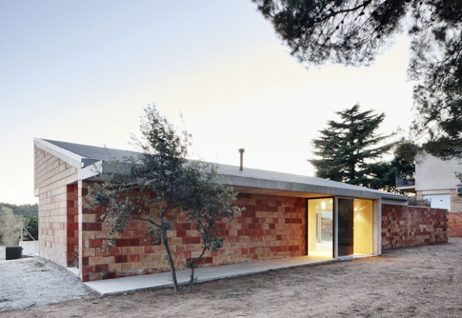

Fotògraf: JOSÉ HEVIA

33 REHABILITACIÓN DE EDIFICIO PARA TRES VIVIENDAS
EXTRAMUROS, 30
CONIL DE LA FRONTERA (CÁDIZ)
Autor:
SEBASTIÁN DE ALBA GONZÁLEZ, arquitecto
Aparejador: MANUEL RAMOS RAMÍREZ

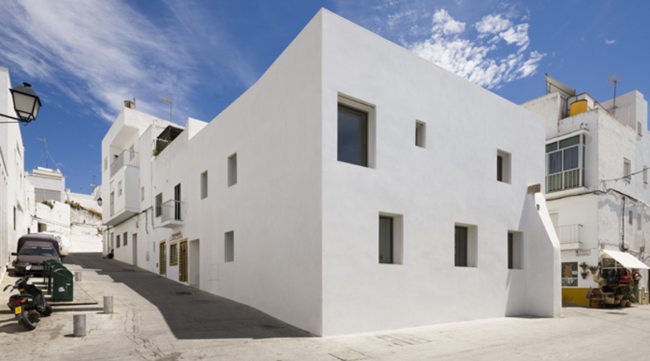

Fotógrafo: FERNANDO ALDA

34 ESCUELA INFANTIL COLEGIO URKIDE
MAGDALENA, 8
VITORIA (ALAVA)
Autor:
ROBERTO ERCILLA ABAITUA, arquitecto
Aparejador: AMAYA VASALLO
Ingeniero: AMAIBA INSTALACIONES, CALESA ESTRUCTURAS

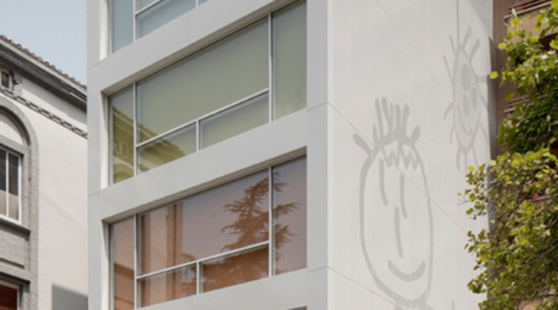

Fotógrafo: PEDRO PEGENAUTE, CÉSAR SAN MILLAN

35 ESCOLA SUPERIOR DE TECNOLOGIA E GESTÃO
RUA PEDRO SOARES - CAMPUS DO INSTITUTO POLITÉCNICO DE BEJA
BEJA (PORTUGAL)
Autor:
NUNO MONTENEGRO, arquitecto
(MONTENEGRO ARQUITETOS, LDA.)
Aparejador: UDRA, GABRIEL COUTO
Ingeniero: TPF PLANEGE, ACET

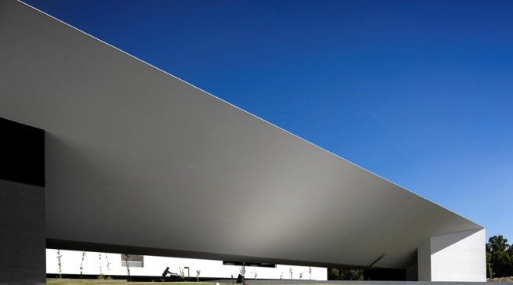

Fotógrafo: FERNANDO GUERRA

36 EDIFICIO CARMEN MARTÍN GAITE, UNIVERSIDAD CARLOS III DE MADRID
MADRID 135
GETAFE (MADRID)
Autor:
JUAN BELDARRAIN SANTOS, arquitecto
(ESTUDIO BELDARRAIN)
Aparejador: MACE MANAGEMENT SERVICES
Ingeniero: VALLADARES INGENIERÍA + ÚRCULO INGENIEROS

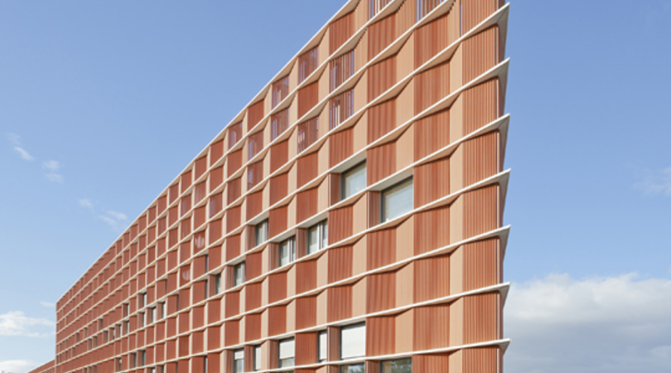

Fotógrafo: FRANCISCO BERRETEAGA

37 REFORMA Y REHABILITACIÓN DE LAS GRANDES NAVES DE LAS REALES
ATARAZANAS DE BARCELONA
AVINGUDA DE LES DRASSANES, S/N
BARCELONA
Autors:
ROBERT TERRADAS, ESTEVE TERRADAS, arquitectes
(TERRADAS ARQUITECTOS)

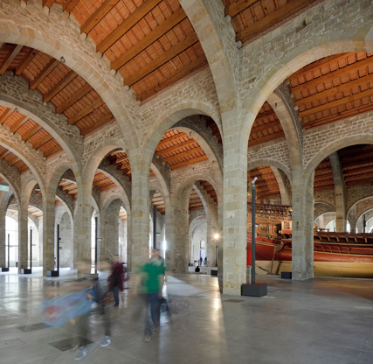

Fotògraf: PEDRO PEGENAUTE

38 RESTAURACIÓN Y REHABILITACIÓN DEL RECINTO DE CARRERA DEL
HIPÓDROMO DE LA ZARZUELA DE MADRID. FASE 1
AVENIDA DEL PADRE HUIDOBRO S/N
MADRID
Autor:
JERÓNIMO JUNQUERA GARCÍA DEL DIESTRO, arquitecto
(JUNQUERA ARQUITECTOS S.L.P)
Aparejador: MARÍA VALLIER
Ingeniero: ÚRCULO INGENIEROS S.L Y CARLOS FERNÁNDEZ CASADO S.L.

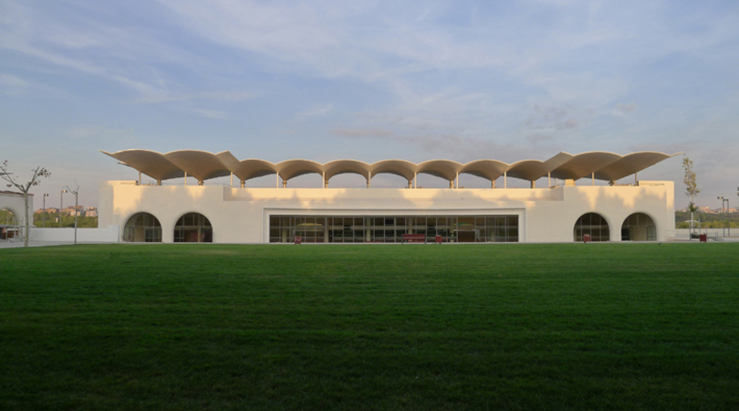

Fotógrafo: JUNQUERA ARQUITECTOS S.L.P.

39 EQUIPAMENT ESTADI D'ATLETISME TUSSOLS-BASIL
PARC FLUVIAL TUSSOLS-BASIL
OLOT (GIRONA)
Autors:
RAFAEL ARANDA QUILES, CARME PIGEM BARCELÓ, RAMON VILALTA PUJOL, arquitectes
RCR ARANDA PIGEM VILALTA ARQUITECTES SLP
Aparellador: BSB I ASSOCIATS, SLP
Enginyer: PLANA HURTÓS ENGINYERS

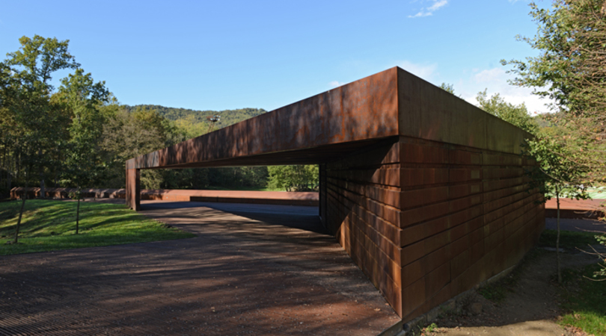

Fotògraf: PEP SAU

40 PABELLÓN POLIDEPORTIVO EN ALCÁZAR DE SAN JUAN, CIUDAD REAL
ESQUINA AVDA. PABLO IGLESIAS CON LA AVDA. DE LA CONSTITUCIÓN
ALCÁZAR DE SAN JUAN (CIUDAD REAL)
Autores:
LUIS ROJO DE CASTRO, BEGOÑA FERNÁNDEZ-SHAW ZULUETA, arquitectos
(ROJO/FERNÁNDEZ-SHAW, ARQUITECTOS)
Aparejador: JAIME SANTOS
Ingeniero: GOGAITE SLP

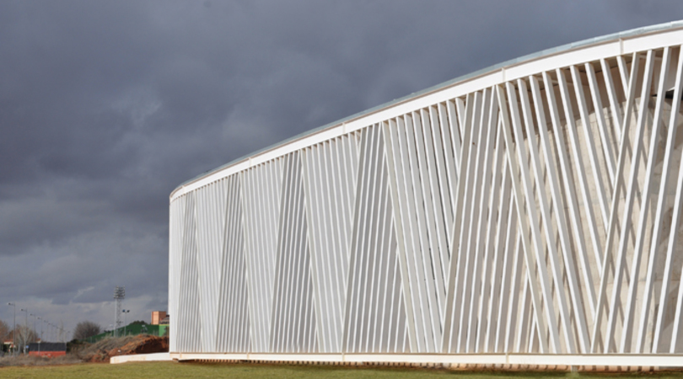

Fotógrafo: ROJO/FERNÁNDEZ-SHAW

41 CAMPUS MOTOR
POLÍGON INDUSTRIAL DE CAN PALÀ
CASTELLOLÍ (BARCELONA)
Autor:
PERE PUIG RODRÍGUEZ, arquitecte
Aparellador: MANEL MARÍN I CRUZ
Enginyer: RAÜL CRISTÓBAL, JOSEP Mª JUVILÀ

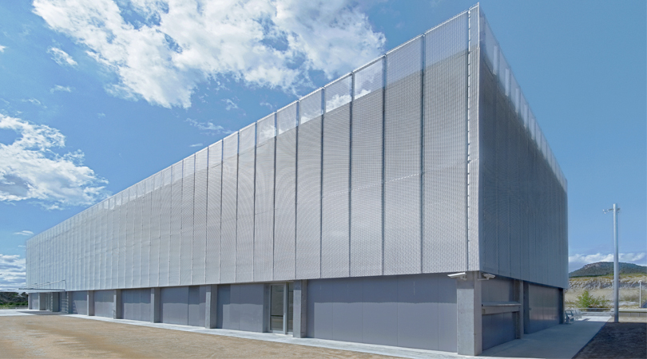

Fotògraf: CARLA ARBÓS

42 HOSPITAL TRANSFRONTERER DE LA CERDANYA
PLA DE LA RIGOLISA
PUIGCERDA (GIRONA)
Autores:
MANUEL BRULLET TENAS, ALBERTO DE PINEDA ALVAREZ, ALFONSO DE LUNA, MARCIAL NOVO, arquitectes
Aparellador: GECSA INGENIERIA Y OBRAS S.A.
Enginyer: J&G ASOCIADOS (enginyers instal·lacions), STATIC INGENIERIA S.A. (estructura)

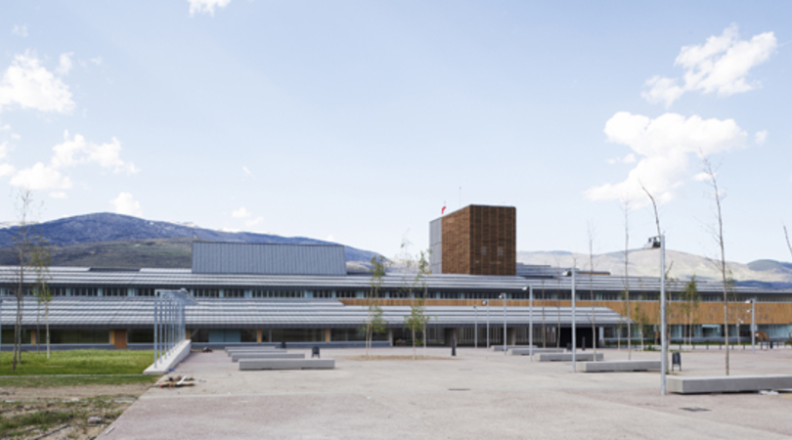

Fotògraf: JUNY BRULLET FRANCI

43 EDIFICIO DE OFICINAS MARSAMAR EN ALICANTE
AVENIDA DE MÉXICO, 20
ALICANTE
Autor:
JAVIER GARCÍA-SOLERA VERA, arquitecto
Aparejador: ADRIÁN ALGARRA REIG, LEOFRIDA BONETE POVEDA
Ingeniero: ESTEBAN PARRES FERRI - INSTALACIONES Y F.R. INGENIERÍA, S.L.- ESTRUCTURA

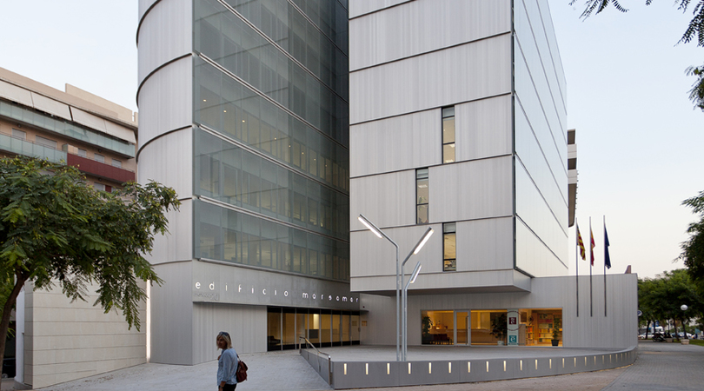

Fotógrafo: JOSÉ CARLOS MARTÍNEZ ROBLES

SELECCIONADES INTERIORISME

44 REABILITAÇÃO DE APARTAMENTO EM BRAGA
RUA DR. FRANCISCO DUARTE, Nº 305 2º E 3º D.TO
BRAGA (PORTUGAL)
Autores:
GRAÇA CORREIA, ROBERTO RAGAZZI, arquitectos
(CORREIA/RAGAZZI ARQUITECTOS)
Ingeniero: AB PROJECTOS, GET, RAUL SERAFIM

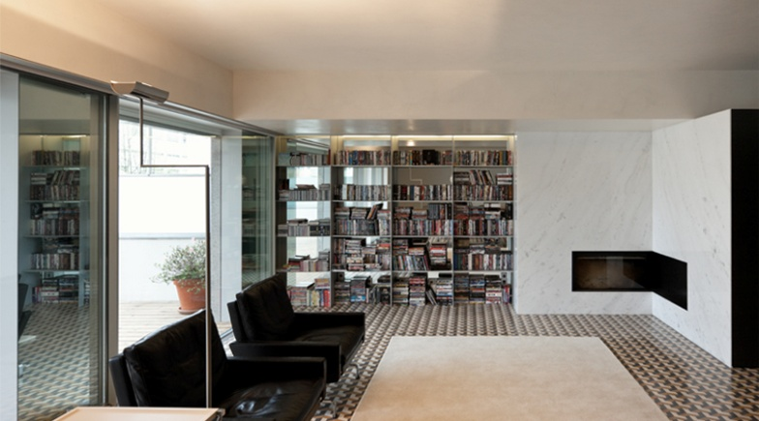

Fotógrafo: LUÍS FERREIRA ALVES

45 MOBILIARI/HABITACIÓ POL
FRATERNITAT, 38
BARCELONA
Autor:
CARLES ENRICH GIMENEZ, arquitecte

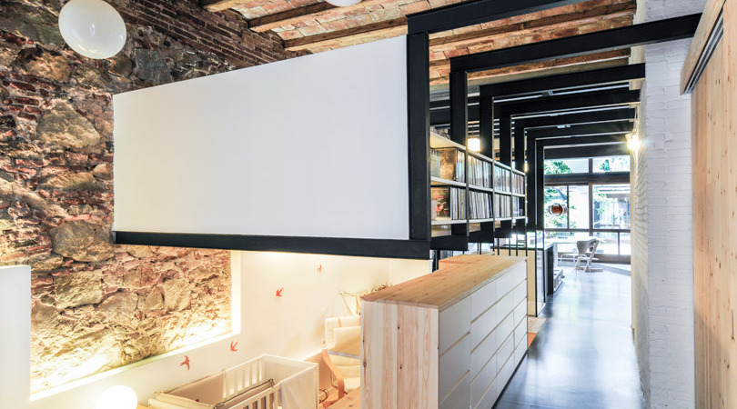

Fotògraf: ENRIC FABRE, CARLES ENRICH

46 PLANTA BAIXA A SARRIÀ
DOLORS MONSERDÀ, 8 BAIXOS
BARCELONA
Autor:
ISABEL LOPEZ VILALTA, interiorista
Aparellador: SERVEIS D'ARQUITECTURA BETARQ, S.L.P.
Enginyer: IGETECH INNOVA SL

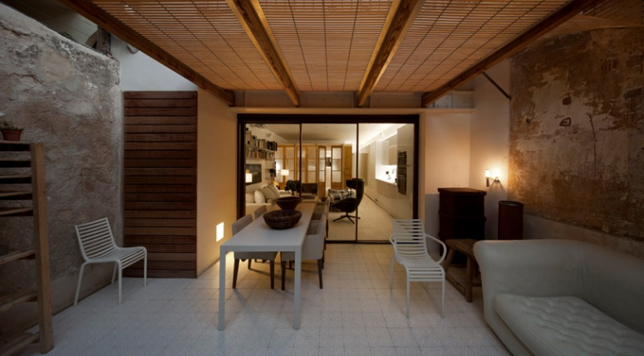

Fotògraf: ALEJO BAGUÉ

47 TWIN HOUSE
D'EN ROCA, 7
BARCELONA
Autors:
ANA GARCÍA LÓPEZ, JOAN CORTÉS CABALLERO, RUBÉN FÉREZ BERENGUER, arquitectes
(NOOK ARCHITECTS)

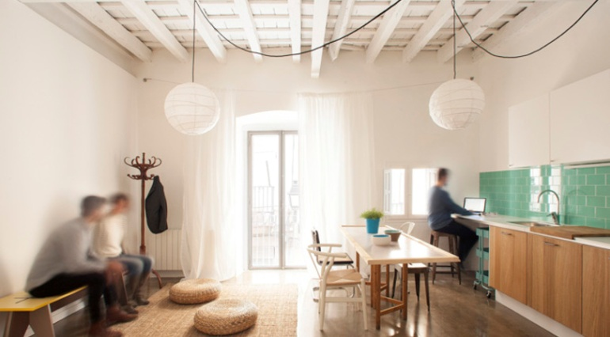

Fotògraf: NIEVE, PRODUCTORA AUDIOVISUAL | WWW.QUENIEVE.COM

48 GALERÍA DE ARTE MOISÉS PÉREZ DE ALBÉNIZ
DOCTOR FOURQUET, 20
MADRID
Autor:
FRANCISCO JAVIER BIURRUN SALANUEVA, arquitecto

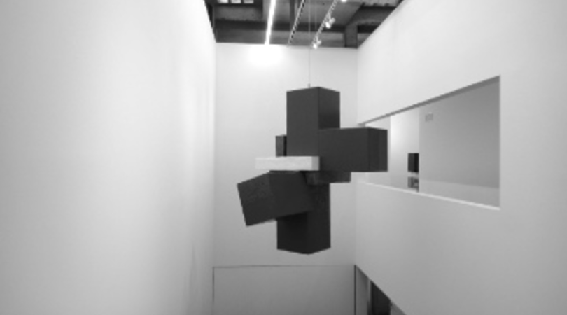

Fotógrafo: FRANCISCO JAVIER BIURRUN

49 CLÍNICA VETERINÀRIA D'ANIMALS EXÒTICS A L'EIXAMPLE. BARCELONA
ROSELLÓ, 274 BAIXOS 2A
BARCELONA
Autors:
CLAUDI AGUILÓ I ARAN, arquitecte, ALBERT DOMINGO I OLLÉ, enginyer industrial
(dataAE)
Enginyer: TDI ENGINYERS

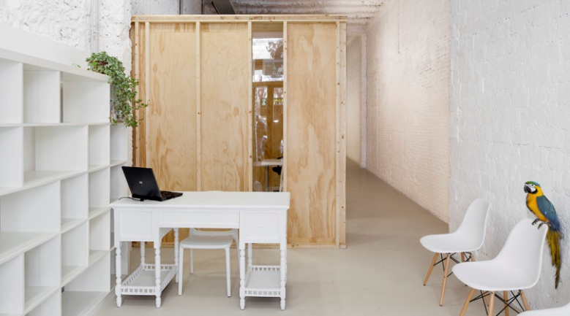

Fotògraf: ADRIÀ GOULA

50 RESTAURANTE IL CAPO
USANDIZAGA, 23-25
SAN SEBASTIÁN (GUIPUZCOA)
Autor:
JUAN BELDARRAIN SANTOS, arquitecto
(ESTUDIO BELDARRAIN)

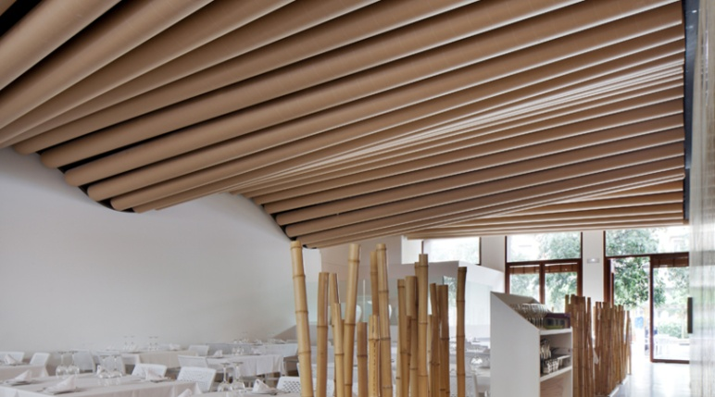

Fotógrafo: JESÚS MARTÍN

SELECCIONADES CIUTAT I PAISATGE

51 MERCAT "ENCANTS BARCELONA"
PLAÇA DE LES GLÒRIES CATALANES
BARCELONA
Autor:
FERMIN VÁZQUEZ HUARTE-MENDICOA, arquitecte
(b720 FERMIN VÁZQUEZ ARQUITECTOS)
Aparellador: PROJECTS
Enginyer: BOMA / JG

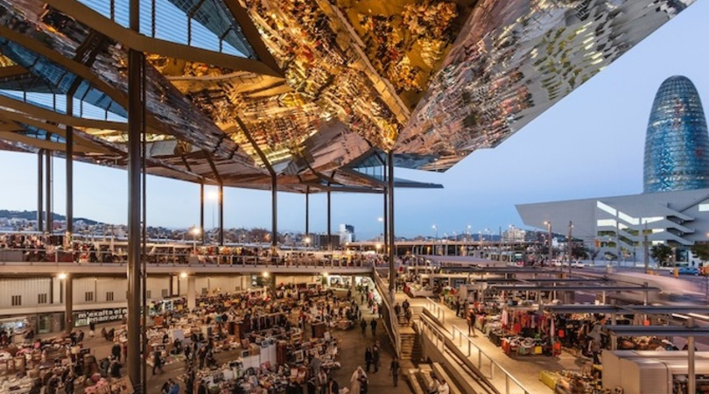

Fotògraf: RAFAEL VARGAS
52 ITER PLATA. INTERVENCIONES 2013
ENTORNO DEL PUENTE DE LA MAGDALENA (40.3708, -5.8480) / ENTORNO DE LOS PUENTES DE LOS PARADORES DE CASTROGONZALO (49.9850, -5.6277) / ENTORNO DEL ARROYO DEL ZURGUÉN ENTRE ALDEATEJADA Y SALAMANCA MUNICIPIOS DE PUERTO DE BÉJAR Y CALZADA DE BÉJAR (SALAMANCA) / MUNICIPIO DE CASTROGONZALO (40.9411, -5,6797)
Autores:
DARÍO ÁLVAREZ ÁLVAREZ, MIGUEL ÁNGEL DE LA IGLESIA SANTAMARÍA , doctores arquitectos
(LABORATORIO PARA LA INVESTIGACIÓN E INTERVENCIÓN EN EL PAISAJE ARQUITECTÓNICO, PATRIMONIAL Y CULTURAL. UVa)

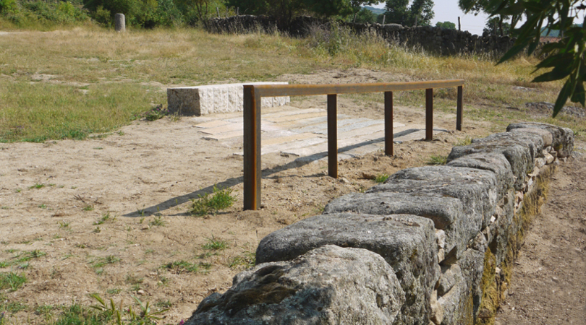

Fotógrafo: LABORATORIO PARA LA INVESTIGACIÓN E INTERVENCIÓN EN EL PAISAJE ARQUITECTÓNICO, PATRIMONIAL Y CULTURAL /VACCEO. INTEGRAL DE PATRIMONIO S.L.

53 PARQUE DE ARANZADI
PARQUE DE ARANZADI
PAMPLONA (NAVARRA)
Autors:
MARGARITA JOVER BIBOUM, IÑAKI ALDAY, arquitectos, JESÚS ARCOS, director de proyecto
(ALDAYJOVER ARQUITECTURA Y PAISAJE)
Aparejador: FERNANDO BENEDICTO GESTIÓ DE PROJECTES
Ingeniero: ESTUDIO ROS INGENIERIA

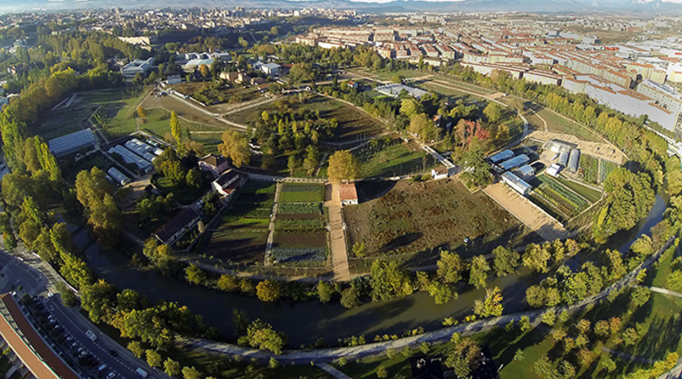

Fotógrafo: EDUARDO BERIÁN, PEDRO PEGENAUTRE

54 ENTORNS MERCAT DEL BORN
ENTORNS DE L’ANTIC MERCAT DEL BORN
BARCELONA
Autors:
PERE BUIL CASTELLS, TONI RIBA GALÍ, arquitectes
(VORA)
Enginyer: PCG ARQUITECTURA E INGENIERIA (FEDERICO GIACOMELLI)

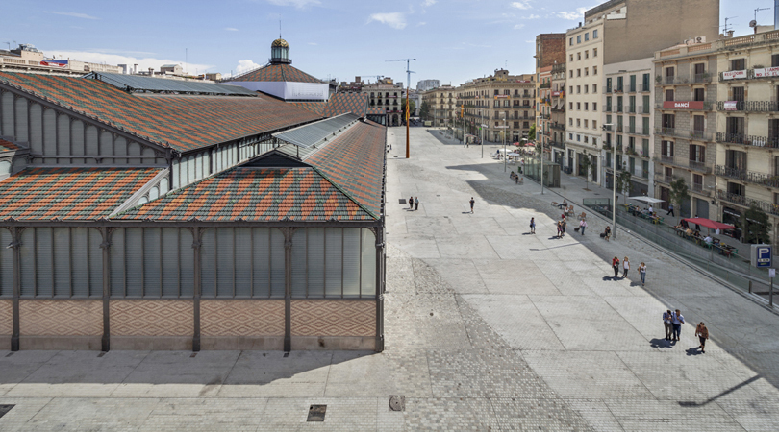

Fotògraf: ADRIÀ GOULA

55 GUAL INUNDABLE AL RIU LLOBREGAT
RIU LLOBREGAT, A L’ALÇADA DEL PARC FLUVIAL DE SANT BOI DE LLOBREGAT I DE LA POTABILITZADORA D’AIGÜES DE BARCELONA DEL TERME MUNICIPAL DE SANT JOAN DESPÍ.
SANT BOI DE LLOBREGAT I SANT JOAN DESPÍ (BARCELONA)
Autors:
AIDA MUNSÓ, arquitecta, FRANCISCO JAVIER NAVARRO, enginyer tècnic d’obres públiques
(AMB - ÀREA METROPOLITANA DE BARCELONA)

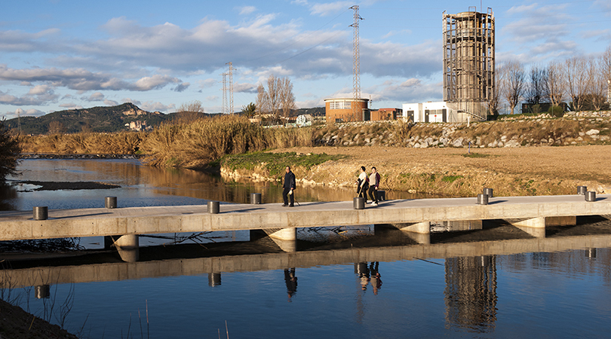

Fotògraf: MARÍA JOSÉ REYES

SELECCIONADES INTERVENCIONS EFÍMERES

56 DREAMHOUSE
DE LA FORÇA, 14
GIRONA
Autors:
MIREIA LUZÁRRAGA ÁLVAREZ, ALEJANDRO MUIÑO SECO, arquitectes
(TAKK // MIREIA LUZÁRRAGA + ALEJANDRO MUIÑO)

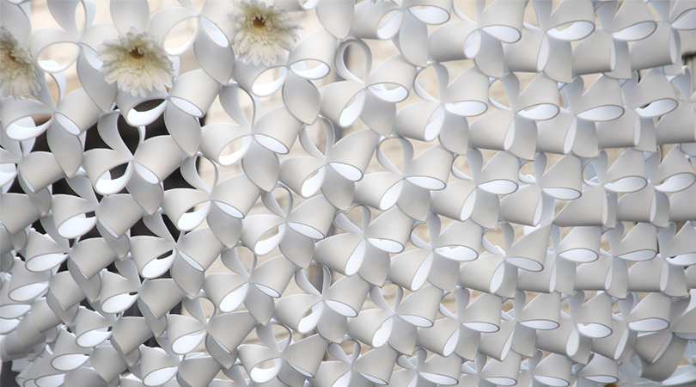

Fotògraf: TAKK

57 BRICKTOPIA
FABRA I COATS. FÀBRICA DE CREACIÓ DE BARCELONA
BARCELONA
Autors:
MARTA DOMÉNECH RODRÍGUEZ, DAVID LÓPEZ LÓPEZ, MARIANA PALUMBO, arquitectes
(MAP139)

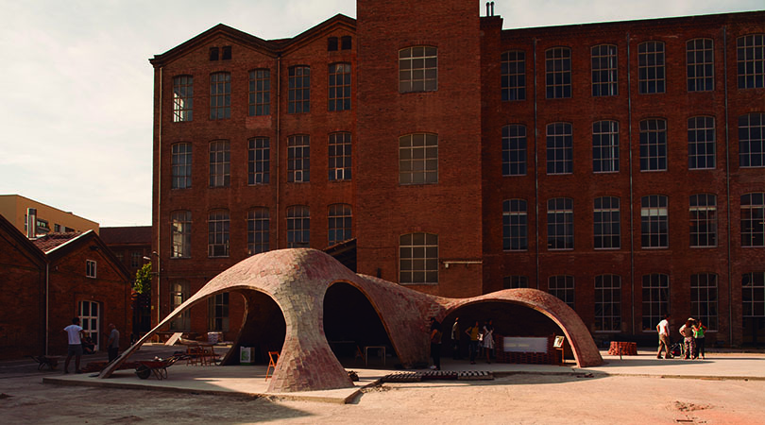

Fotògraf: MANUEL DE LÓZAR AND PAULA LÓPEZ BARBA, ÁLVARO VALDECANTOS, MAP13, EME3

58 CHRISTMAS LIGHTS AT THE SERRANO STREET
SERRANO
MADRID
Autor:
TERESA SAPEY, arquitecto
(ESTUDIO TERESA SAPEY)
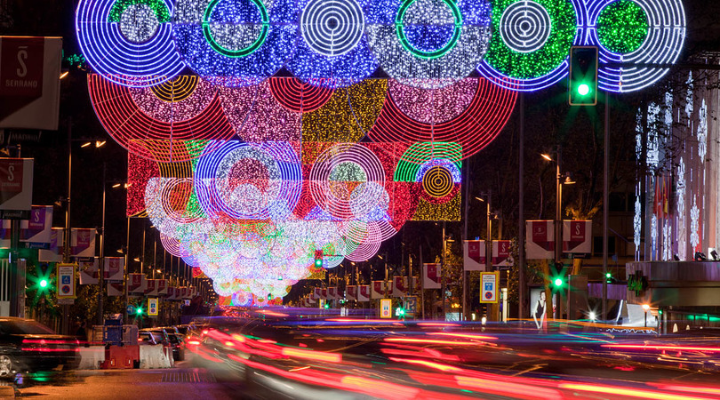

Fotógrafo: MIGUEL DE GUZMAN

59 ESCENOGRAFIA ´FORMES DE L´HABITAR´
INSTITUT D´ESTUDIS ILERDENCS, SALA GÒTICA.
PLAÇA DE LA CATEDRAL S/N
LLEIDA
Autor:
JAUME FARRENY MORANCHO, arquitecte

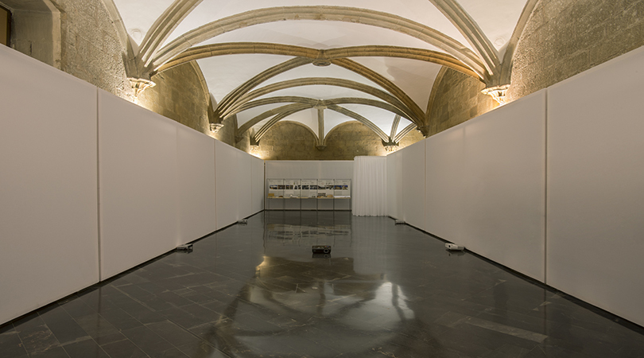

Fotògraf: XAVIER GOÑI, JAUME FARRENY

60 EXPOSICIÓ DIAGONAL VERDA, DHUB
PLAÇA DE LES GLÒRIES CATALANES, 37-38, PB
BARCELONA
Autors:
JORDI BADIA, EVA DAMIÀ, JAIME BATLLE , MIQUEL LACASTA , MARTA GARCÍA ORTE , arquitectes

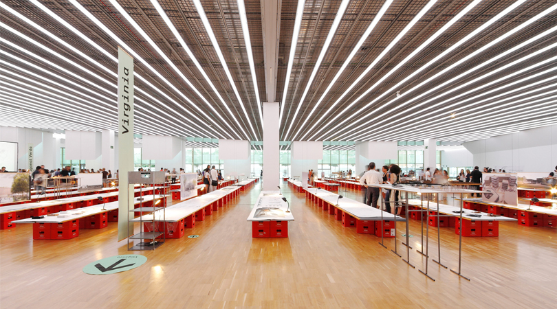

Fotògraf: AITOR ESTÉVEZ

